1.输入网址：https://www.fenqubiao.com/?year=2022
2.点击菜单栏“高校账号”
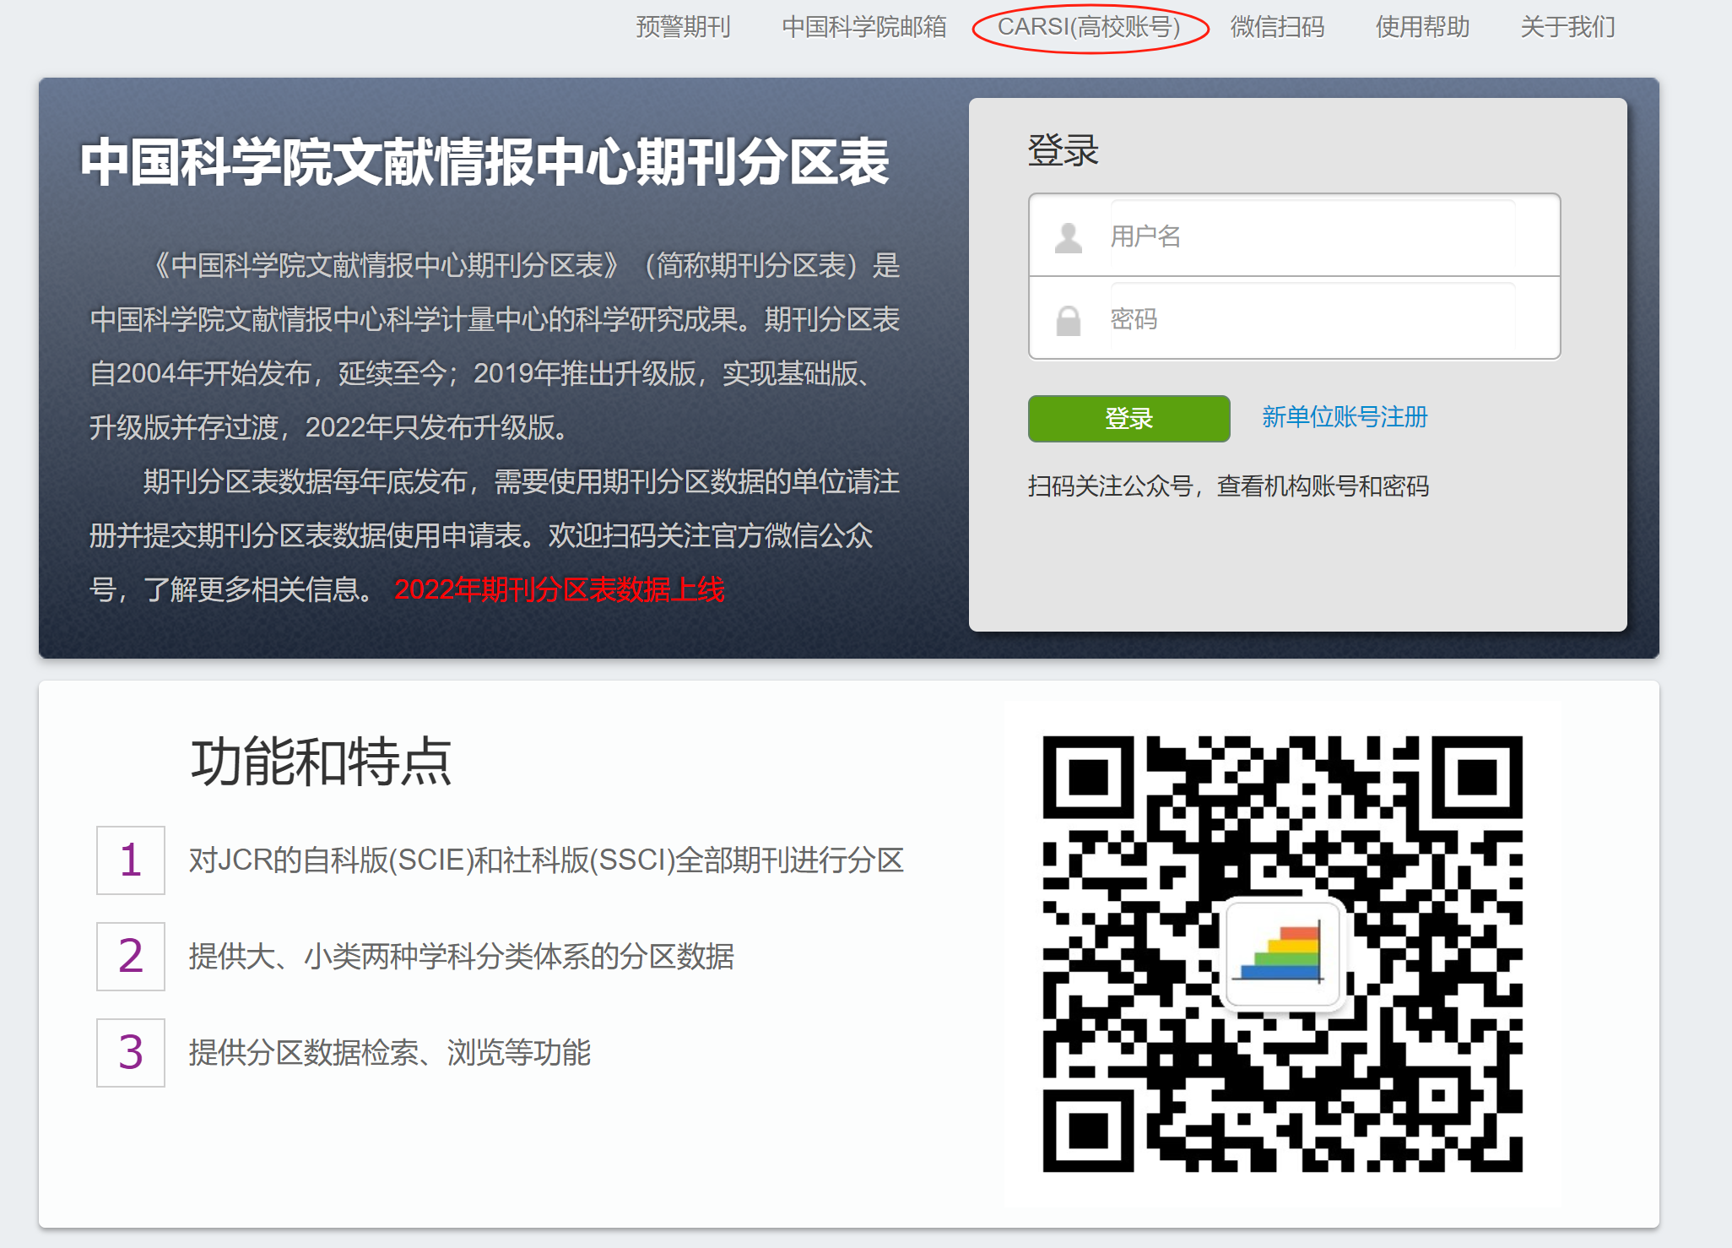
3.在搜索框中搜索“山东大学”
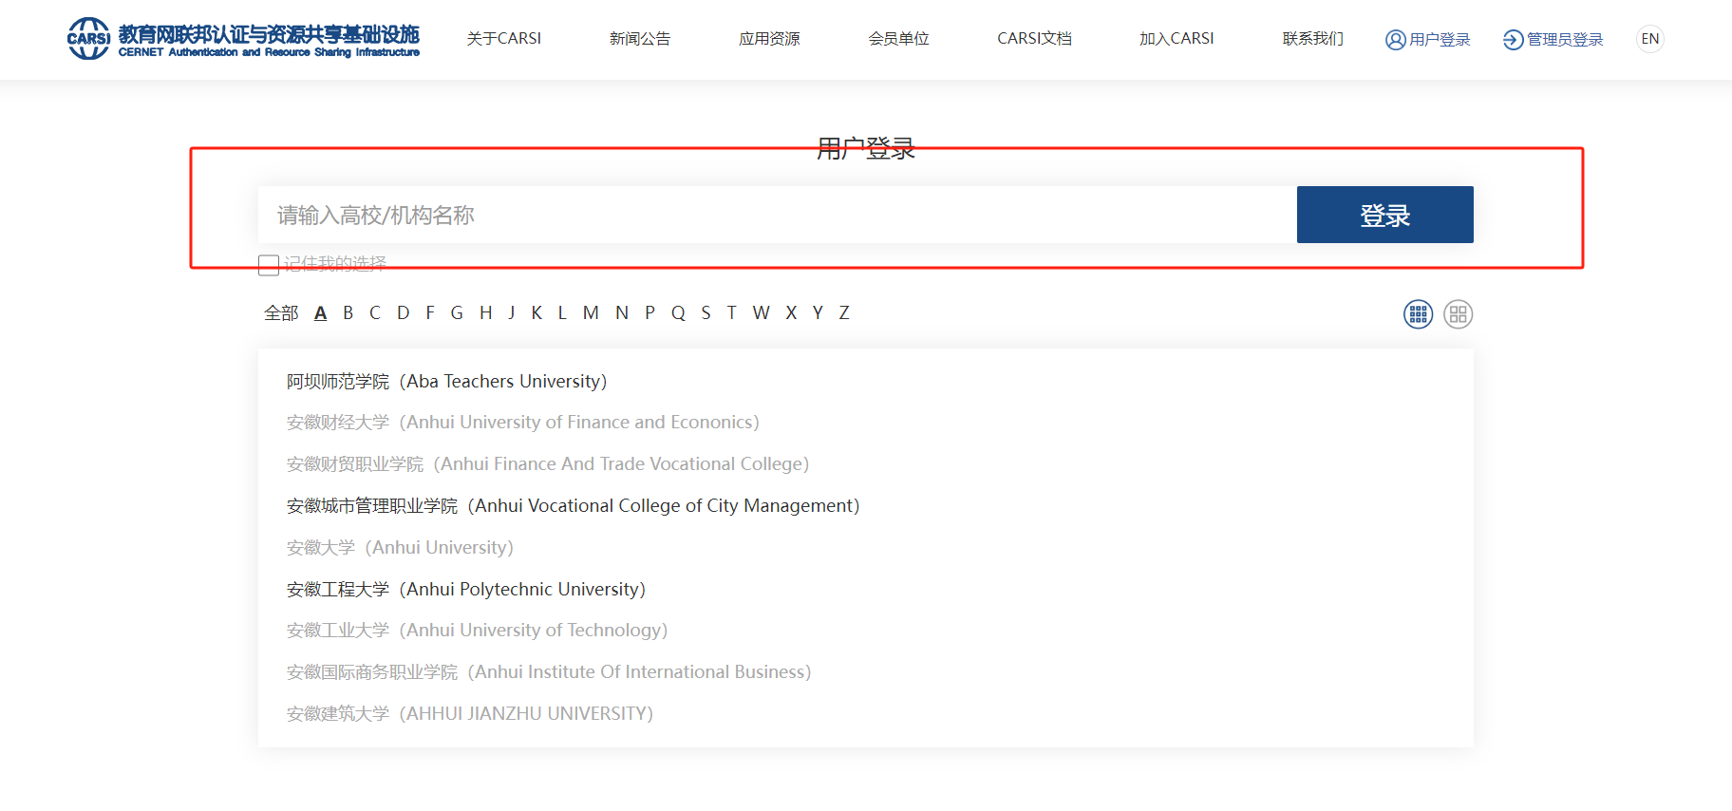
4.通过山东大学校内信息服务平台的账号和密码登录 (统一身份认证) ，后可以访问山东大学已购买电子资源。
5.选择2019-2022升级版
6.大类小类分区中取高者，提交如下截图纸质版和电子版
